**Сумка-шоппер своими руками**

Полиэтиленовые пакеты всё увереннее уходят в прошлое. Сегодня есть масса более удобных и модных eco-friendly вариантов. Отправляясь за покупками, намного безопаснее для окружающей среды и приятнее взять с собой красивую сумку-шопер, выделяющуюся стильным внешним видом и функциональностью.

Как для профи, так и для любителей шитья шоппер несложно сделать самостоятельно. Специалисты Decobay большие поклонники шитья и рукоделия, поэтому предлагаем вам сшить сумку-шоппер своими руками из ткани, следуя пошаговому мастер-классу.

Выбор материала: какая ткань нужна для пошива сумки-шоппера

Шопер - вещь универсальная: в ней можно носить как папку с документами, так и продукты, купленные в магазине. Именно поэтому ткань для сумки-шопера должна соответствовать нескольким критериям:

* прочность - материал должен быть умеренно плотным, чтобы выдерживать вес, и иметь низкий процент растяжимости, иначе из-за нагрузок аксессуар быстро потеряет свой внешний вид;
* устойчивость к загрязнениям - маркие материалы, которые к тому же тяжело отстирывать, совсем не подойдут для сумки;
* низкая сминаемость - шопер часто берут с собой в сложенном виде и лучше, если при необходимости его использовать он будет визуально ровным, чем весь в смятых складках.

Какая ткань подойдет для сумки-шоппера на основании всех описанных требований:

* Плотный лён ([**костюмный**](https://decobay.by/katalog/tkani-po-tipu/len/len-kostyumnyiy/) с добавлением синтетических волокон, прочный [**мебельный лен**](https://decobay.by/katalog/tkani-dlya-mebeli/mebelnyiy-len/) или [**декоративная льняная ткань**](https://decobay.by/katalog/tkani-po-tipu/len/dekorativnyiy/)).
* Грубый **[джинс](https://decobay.by/katalog/tkani-po-tipu/dzhinsovaya/djinsa-odnotonnaya/" \t "blank)** с низким процентом эластана.
* [**Рогожка**](https://decobay.by/katalog/tkani-dlya-mebeli/rogojka/).
* Спортивные ткани (дюспо или оксфорд, но желательно в несколько слоёв или с подкладом).
* Скатертные материалы с тефлоновой обработкой, например, [**ткань водоотталкивающая DUCK**](https://decobay.by/katalog/tkani-po-tipu/duck-tkan-vodoottalkivayuschaya/) - хлопковое полотно, пропитанное полиэстером, за счёт чего достигается гидрофобный эффект. Водоотталкивающая ткань для сумки не будет намокать и с неё легко убирать грязь обычной салфеткой.

Что понадобится для самостоятельного пошива шоппера

Определившись с тканью, можно приступать к работе. Чтобы сшить сумку-шоппер своими руками понадобятся такие инструменты:

* Острые [**ножницы для ткани**](https://decobay.by/katalog/shveynaya-furnitura/nozhnicy/);
* исчезающий фломастер, [**портновский мел**](https://decobay.by/katalog/shveynaya-furnitura/portnovskii-mel/) или обычный небольшой обмылок для разметки на ткани;
* длинная линейка или мерная сантиметровая лента;
* [**нитки**](https://decobay.by/katalog/shveynaya-furnitura/nitki-shveynyie/) в тон выбранной ткани;
* утюг;
* бытовая швейная машина с прямой строчкой;
* иголки или [**булавки**](https://decobay.by/katalog/shveynaya-furnitura/bulavki-i-igolniczy/) для скрепления элементов кроя;
* термотрансфер (по желанию).
* плотная ткань

### Подготовка ткани к раскрою

Перед кроем ткань нужно подготовить. Если она более чем на 50% состоит из натуральных волокон, то предварительно необходимо замочить отрез в воде или постирать, а после высыхания пройтись утюгом - декатировка позволяет избежать усадки и деформации в уже готовом изделии.

Разложите готовый отрез на ровной поверхности и найдите направление долевой нити (в хлопке, льне, рогожке, джинсе отлично видно, как располагаются нитки в плетении, а долевая обычно располагается вдоль кромки - фабричного края полотна).

Теперь можно начинать вырезать детали:

* один отрез 36 см на 76 см;
* два отреза 36 см на 7 см ;
* два отреза длиной 75 см и шириной 6 см.

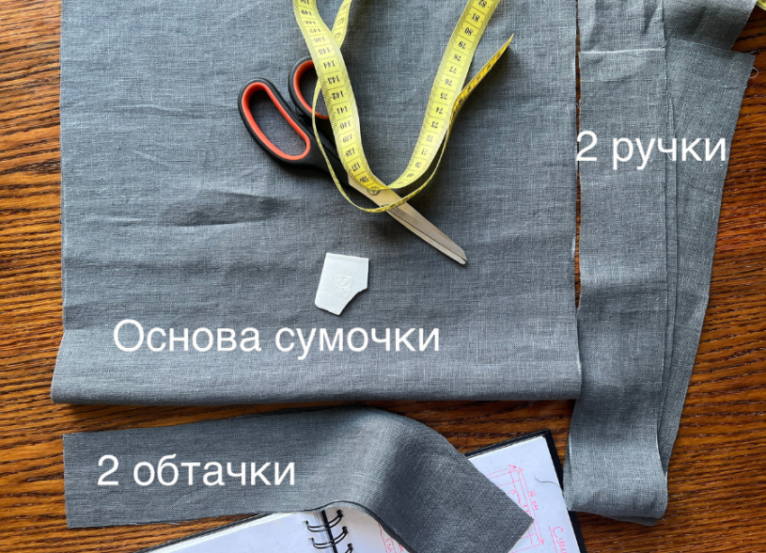Немного о расходе ткани. Выбранный для мастер-класса костюмный лён имеет стандартную для подобных материалов ширину 150 см. Для указанных размеров сумки хватит 80 см ткани - детали кроя уместятся на одной ширине.

Как сшить сумку-шоппер своими руками: пошаговая инструкция

Рассмотрим основные этапы пошива сумки. Не важно, делаете вы шоппер своими руками из джинса, льна, рогожки или любого другого плотного материала, ход работы аналогичен.

* Большой отрез 36 на 76 см - это основа сумки, её мы сложим пополам и тем самым избавимся от необходимости делать лишний шов снизу.
* Отрезы 36 на 7 см - это обтачка, которая сделает изделие аккуратнее и закроет крепление ручек.
* Полоски 75 на 6 см - это сами ручки для будущей сумки.

### *Ход работы*

#### Подготовка ручек

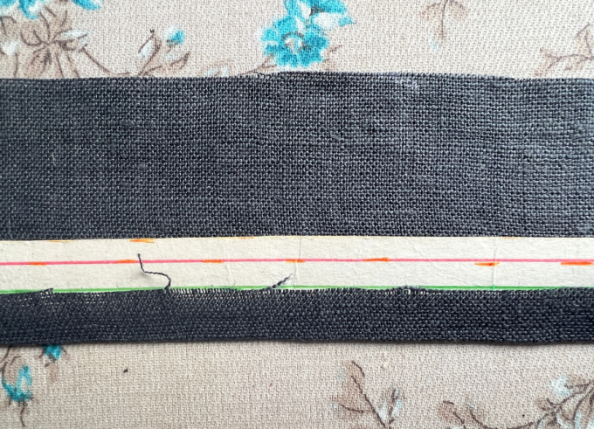Чтобы ручки было удобно сшивать, их лучше подготовить. Сначала загнуть на изнанку по 1 см припуска с каждой стороны и хорошо заутюжить.

утюжим заготовку

Затем сложить пополам изнанкой вовнутрь по длинной стороне и пройтись утюгом ещё раз.

Прострачиваем ручки

Теперь очередь за машинкой - прокладываем прямую строчку на 2 мм от края на каждой из заготовок. После этого нужна итоговая обработка утюгом - и ручки для сумки уже готовы.

Прострачиваем ручки

Теперь очередь за машинкой - прокладываем прямую строчку на 2 мм от края на каждой из заготовок. После этого нужна итоговая обработка утюгом - и ручки для сумки уже готовы

Намечаем место для ручек

Заготовку для шопера складываем пополам изнанкой вовнутрь. На основной части сумки-шоппера нужно разметить место для пришивания ручек - отмеряем по верхнему срезу по 14 см от левого и от правого края изделия. На концах готовых лямок тоже нужно сделать отметки - 3 см от края.

Прикрепляем ручки к ткани

Ориентируясь на пометки, прикрепляем булавками лямки к основной ткани. Делается это так: сумку нужно положить перед собой и на ней расположить ручки концами вверх, к открытому срезу заготовки шоппера.

Совмещаем метки

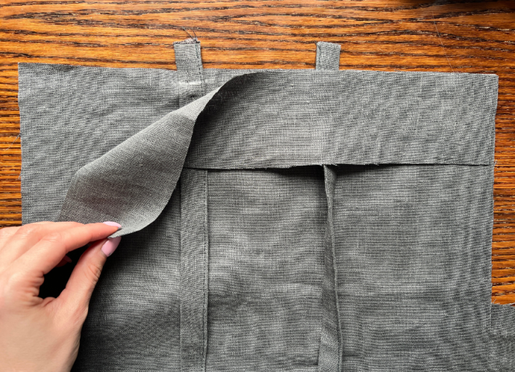Совместить метки нужно следующим образом: отметка 3 см на ручках должна заходить на заготовку на 1 см припуска, то есть 2 см края остаются выше среза. От боковых краев шопера ориентируемся на отметку в 14 см и скалываем булавками. То же самое нужно сделать и с другой стороны заготовки.

Накладываем обтачки

Пришло время обтачки. Отрез 36*7 см нужно наложить на основную заготовку лицом к лицу, совмещая с верхним открытым срезом. Прикладывая обтачку, мы как бы накрываем место крепления ручек.

Фиксируем обтачки

Выравниваем срезы и часто фиксируем все булавками. То же самое повторяем и с другой стороны, где прикреплена вторая ручка.

Приcтрачиваем край заготовки

Прокладываем шов на швейной машине, фиксируя заколотый край. Припуск - 1 см.

Загибаем обтачки

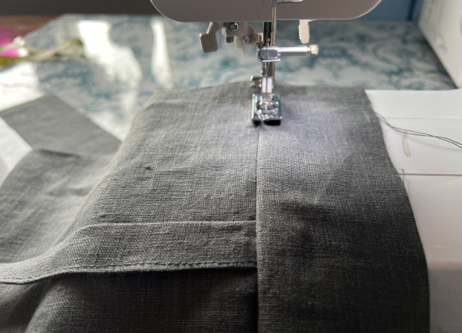Отворачиваем обтачку и отстрачиваем на 1-2 мм от шва притачивания, загибая припуск на сторону обтачки. Для удобства перед прокладыванием шва можно пройтись по заготовке утюгом.

Пришиваем обтачки

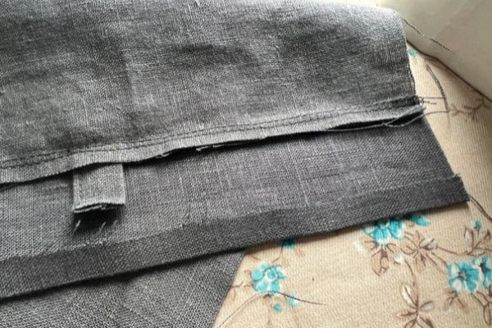Загибаем припуск 1 см по нижнему краю обтачки и фиксируем его утюгом на изнаночную сторону. Теперь можно загнуть всю обтачку на положенную ей изнаночную сторону сумки и пригладить сгиб утюгом. Остаётся проложить две закрепляющие строчки - одну по уже загнутому припуску на 2 мм от края, фиксируя нижнюю часть, и вторую по верхнему краю, также отступив 2 мм.

Выполняем боковые швы

Теперь нужно сделать боковые швы. Чтобы закрыть срезы тканей, не используя оверлок, рекомендуем воспользоваться французским или двойным бельевым швом. Для этого сложите сумку изнанкой вовнутрь и прострочите на ширину лапки по бокам, совмещая срезы. После нужно срезать припуски, оставив около 3мм.

Закрываем швы

Теперь нужно вывернуть заготовку на изнанку и аккуратно расправить уголки. Для удобства приутюживаем и прокладываем ещё по 1 строчке с каждой боковой стороны , но уже на 7 мм от края. Таким образом, открытый срез оказывается внутри шва и не будет распускаться.

Последний штрих

Выворачиваем сумку на лицевую сторону и производим финальную утюжку. Шоппер готов!